PROJETO DECRETO LEGISLATIVO Nº /2021
CONCEDE “PRÊMIO DESTAQUE HOMENS ARACRUZENSES”.

A CÂMARA MUNICIPAL DE ARACRUZ, ESTADO DO ESPÍRITO SANTO NO USO DE SUAS ATRIBUIÇÕES LEGAIS APROVOU E O PRESIDENTE DA CÂMARA NOS TERMOS DO § 3º ARTIGO 35 DA LEI ORGÂNICA DE ARACRUZ, PROMULGA O SEGUINTE DECRETO LEGISLATIVO.

Art. 1º. Fica concedido “Prêmio Destaque Homens Aracruzenses” ao Senhor Sebastião Graciano de Sousa pelos relevantes serviços prestados a este Município, conforme Lei Municipal Nº 3.941/2015.

Art. 2º. Este Decreto Legislativo entra em vigor na data de sua publicação.

Aracruz-ES, 25 de agosto de2021.

José Gomes dos Santos
LULA- Vereador Partido Democracia Cristã (DC)

JUSTIFICATIVA

Sebastião Graciano de Sousa, brasileiro, casado, profissão- Empresário, residente e domiciliado na Rua Catarina Sagrillo Cuzzuol nº 320, Bairro de Fatima - Aracruz – ES, nascido em 06 de setembro de 1969 em Novo Horizonte no município de Ataleia Estado de Minas Gerais.

Filho de Maria Cristina de Sousa, casado com Luciene Pereira Batista de Sousa, com quem tem dois filhos Guilherme Flores de Sousa e Joice Flores de Sousa.
Nascido de família humilde foi criado pelos seus pais, vendo sempre eles como exemplos, de família unida e batalhadora.
Sebastião Graciano de Sousa, chegou em Aracruz no ano de 1991 onde teve seu primeiro emprego como auxiliar de serviços gerais na empresa Alimenta (Alimentação Industrial LTDA), depois veio a trabalhar na Silus Sodexo onde se profissionalizou como cozinheiro, GR (GR SERVICOS E ALIMENTACAO LTDA) onde se tornou chefe de cozinha industrial depois veio a trabalhar no restaurante Wilmudo como cozinheiro de prato ALACARTTE.
No ano de 2010 teve a ideia de abrir seu próprio negócio e comprou uma churrascaria enfrente a faculdade São João Batista onde permaneceu por 03 anos e hoje está localizado no bairro Bela Vista com o nome Sabor da Picanha um restaurante de sucesso na cidade, que gera emprego ajudando a fomentar a economia do nosso município.

De tal forma reconhecendo o brilhante trabalho do Srº. Sebastião Graciano de Sousa venho pedir o apoio dos nobres pares que lhe seja concedido o Título de “Prêmio Destaque Homens Aracruzenses”.

José Gomes dos Santos
LULA- Vereador Partido Democracia Cristã (DC)

Documentos

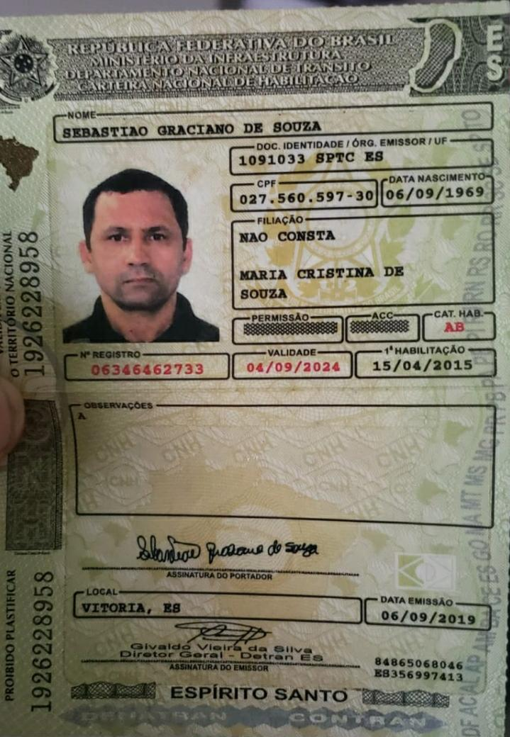

José Gomes dos Santos
LULA- Vereador Partido Democracia Cristã (DC)

